- Квест- игра «Секреты Пиратов»
Цель: активизация и развитие познавательных процессов
Задачи :
- развивать память, внимание, логическое мышление, наблюдательность;
- разнообразить формы творческой, игровой, двигательной активности детей.
- формировать и сплачивать детский коллектив через совместную игровую деятельность.
- воспитывать творческую активность и ответственность при выполнении коллективных заданий.
Участники: дети младшего школьного возраста
Материалы для проведения игры

Маршрутный лист

№ | Название станции
1 | Загадки
2 | Зашифрованные письма
3 | Собери картинку
4 | Внимательный пират
5 | Ребусы
6 | Разрезная картинка

Ход мероприятия
Ведущий
Эй, полундра! Все наверх!
Что за шутки? Что за смех?
Мы веселья не выносим
Что хотим – берем, не просим.
Спорить с нами, мало толку,
Нет преград морскому ВОЛКУ.
Знаем клады всех морей
В трюмах разных кораблей.
- Я хочу сообщить вам радостную весть, где то у вас в группе спрятан клад. Чтобы найти клад, нужно знать, где его искать, если вы выполните все мои задания, вы получите СЛОВО ПОДСКАЗКУ, С МЕСТОМ КЛАДА. На каждом этапе, при правильном выполнении заданий, вы будите получать по букве. В конце складываем из них слово и идем за кладом.

Но искать клад разрешается только настоящим пиратам. Пираты должны быть внимательными и не поддаваться на уловки.

1. Остров ЗАГАДКИ
Нужно быстро и правильно ответить на загадки:

1. Быстрее всех от страха
Несется (не черепаха, а заяц)
2. Кто в малине знает толк?
Косолапый, бурый … (не волк, а медведь)
3. В теплой лужице своей
Громко квакал … (не воробей, а лягушонок) .
4. В чаще голову задрав,
Воет с голоду… (не жираф, а волк) .
5. Как в автобусный салон
Маме в сумку прыгнул … (не слон, а кенгуренок) .
6. Над лесом солнца луч потух
Крадется царь зверей … (не петух, а лев) .
7. Все преграды одолев,
Бьет копытом верный … (не лев, а конь) .
8. Сено хоботом берет
Толстокожий … (слон, а не бегемот) .
9. Хвост веером, на голове корона.
Нет птицы краше, чем … (не ворона, а павлин) .
10. Кто любит по ветвям носиться?
Конечно, рыжая … (не лисица, а белка) .

2. Остров ЗАШИФРОВАННЫЕ ПИСЬМА

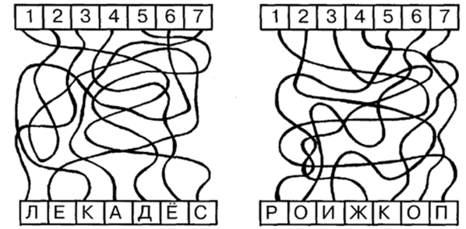
Селедка, пирожок
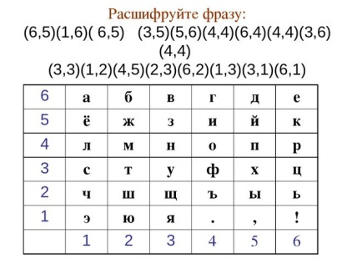
Как здорово учиться!
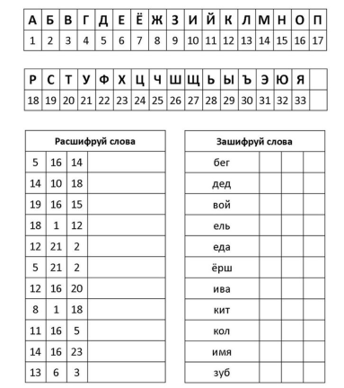
3. Остров СОБЕРИ КАРТИНКУ

4. Остров ВНИМАТЕЛЬНЫЙ ПИРАТ
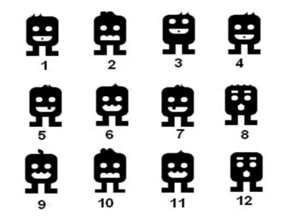
Найди двух одинаковых человечков 6,11

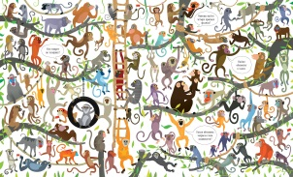

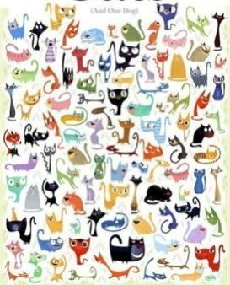
Найди собаку среди кошек

5. Станция РЕБУСЫ (15 заданий – 15 баллов)

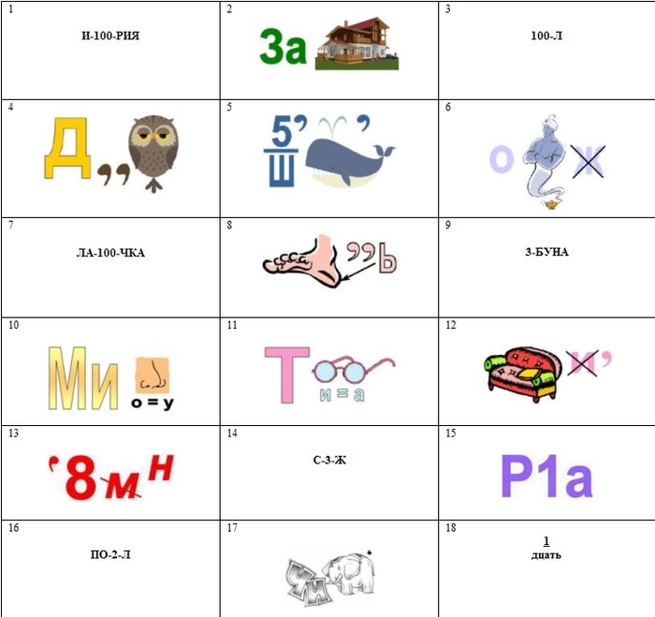
История
задача
стол
два
ласточка
пять
трибуна
минус
точка
два

6. Остров РАЗРЕЗНАЯ КАРТИНКА

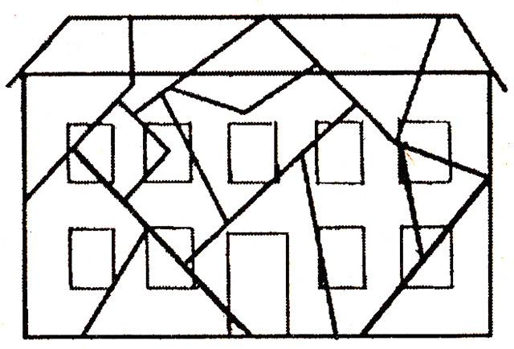

Ведущий.
- Вот и подошло к концу наше путешествие. Вы еще раз убедились, что когда мы все вместе, когда один за всех и все за одного, то никакие сложности нам не страшны и мы всегда добьемся победы. Вам, как мы и обещали, повезло, вы действительно нашли сокровища. И нам хочется надеяться, что вам и дальше будет вести. А знаете, какие наши с вами главные сокровища? Это наши знания, это наша дружба.

Загадки
Зашифрованные письма
Собери картинку
Внимательный пират
Ребусы
Разрезная картинка

Маршрутный лист

№ | Название острова
1 | Загадки
2 | Зашифрованные письма
3 | Собери картинку
4 | Внимательный пират
5 | Ребусы
6 | Разрезная картинка

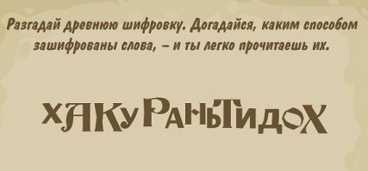

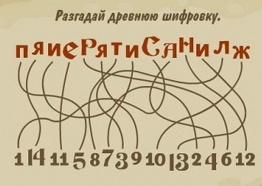

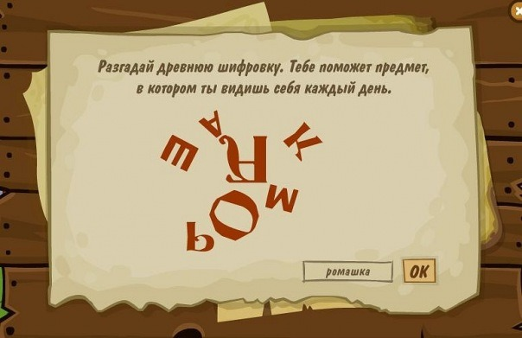

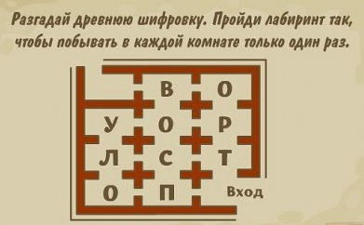

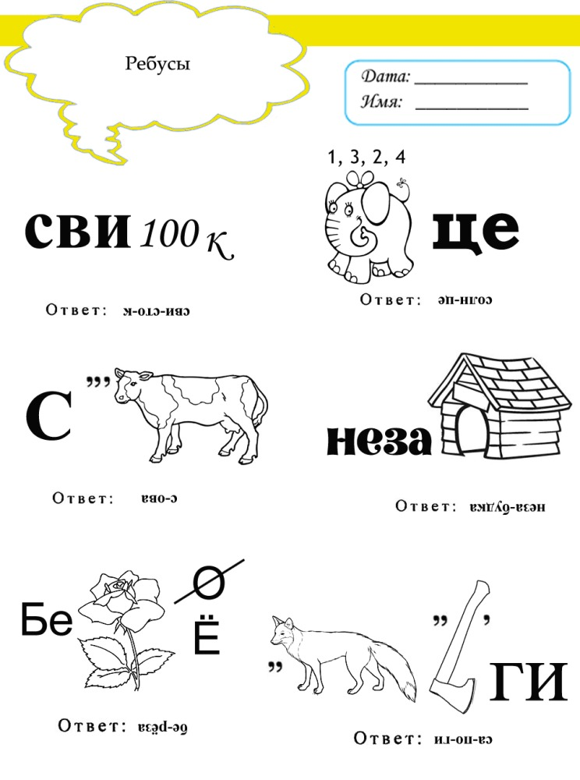

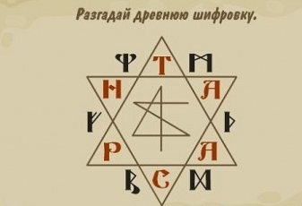

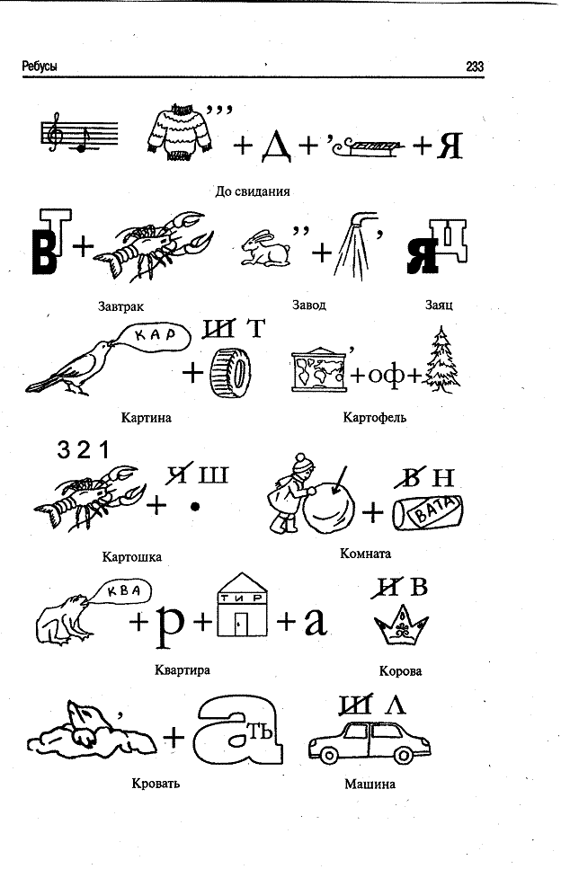

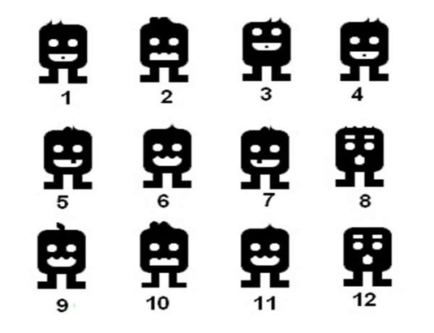

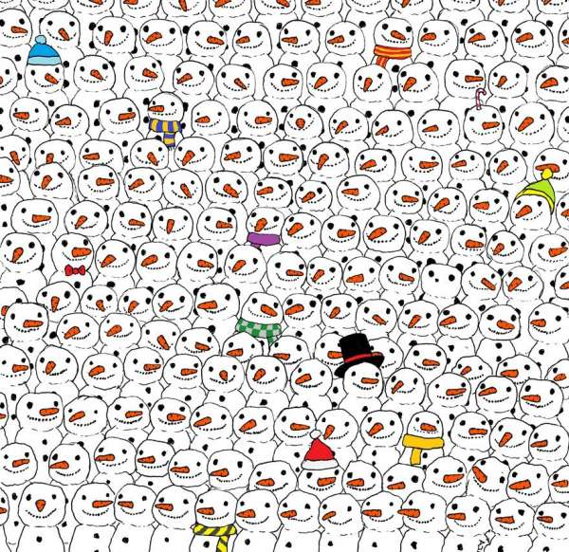
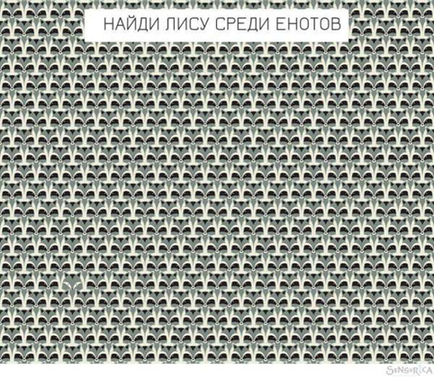

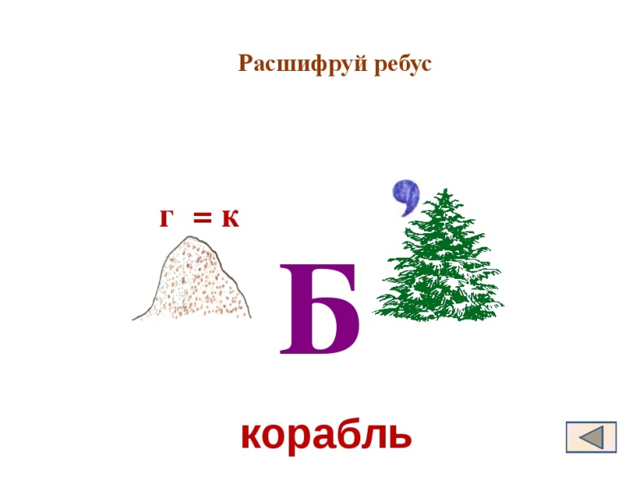
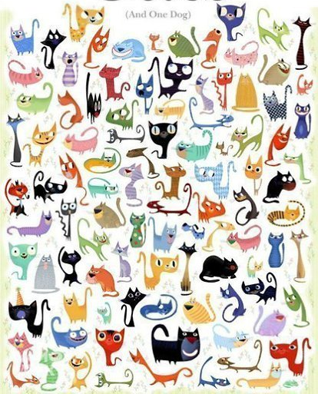

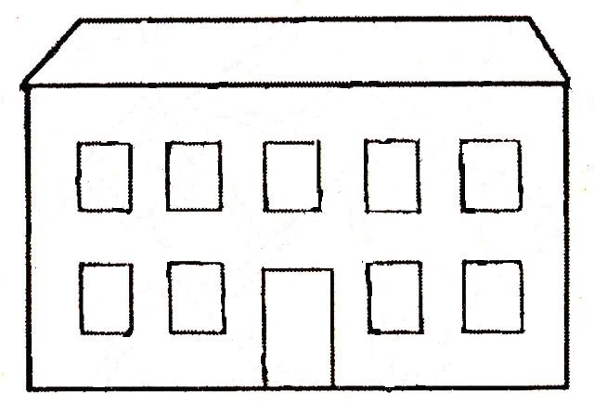

К

Е

Л
Р

С

О

1. В подъезде на первом этаже 2 квартиры, а на всех остальных этажах по 4 квартиры. На каком этаже находится квартира с номером 45?

2. В кафе заглянули два папы, два сына и дед с внуком. Сколько мужчин зашли в кафе?

3. В одном семействе было пять сыновей. У каждого по одной сестре. Сколько всего детей в семье?

4. Антон разломил ветку на три части. Сколько надломов сделал мальчик?

